Анкета творческого коллектива ДПИ
1. Наименование муниципального образования (город, район, село), в котором базируется коллектив: Муниципальное образование «Куйта»
2. Полное название коллектива: «Рукодельница»
3. Руководитель коллектива:
- Кондратьева Ольга Владимировна
- 8-950-143-84-89 oborodyuk@ yandex.ru
- стаж работы:
- общий 26лет
- с данным коллективом 2года
- Заведующая
- Среднее Забитуйская средняя школа
3. Дата создания коллектива: 2014г
4. ФИО основателя коллектива: Волос А.В.
5. Наименование базового учреждения, ведомственная принадлежность:
- Адрес базирования Вашего коллектива: МБУК «ИКЦ» МО «Куйта» Идеальский СДК
- телефон, электронный адрес учреждения, где работает коллектив: 8-904-155-29-01
- ФИО руководителя учреждения, где работает коллектив: Бородюк О.А.
6. Количество участников Вашего коллектива 10
из них (в т.ч. укажите возрастную категорию):
- женщины 10 чел, возраст от 55 до 66 лет
7. Количество штатных педагогов, мастеров, других сотрудников (кроме руководителя) в коллективе - 0
8. Форма организации деятельности Вашего коллектива.
Выбрать из вариантов:
- кружок
- студия
- клуб
- мастерская
- центр (дом) ремесел
- дом мастера
- школа ремесла
- театр (студия) костюма
- общественное объединение (союз, гильдия, ассоциация и др.)
- другие виды организации деятельности (укажите какие)
9. Идентификация коллектива по направлениям деятельности:
Выбрать из вариантов:
- изобразительное искусство
- рукоделие (хэнд-мейд)
- традиционные виды ремесел
- современное декоративное искусство
- костюм (этнографический, стилизованный, авторский)
- сочетание всех направлений ДПТ
- другое (укажите что конкретно)
10. В каком виде искусства коллектив имеет специализацию.
- выбрать из вариантов:
- графика
- живопись
- скульптура, в т.ч. Лепка
- керамика
- художественная обработка дерева (укажите какая: резьба, роспись, выжигание, др.)
- работа с природными материалы ( укажите какими: береста, корень, солома, талаш, флористика, пух и др.)
- ткачество
- вышивка
- лоскутное шитье
- текстильная игрушка, в.т.ч. кукла
- вязание
- создание костюма
- другое (укажите, что конкретно)
11. Педагоги и члены творческого коллектива, имеющие специальное художественное образование.
Укажите ФИО, квалификацию, творческие достижения.
12. Формы и направления работы Вашего коллектива.
Отметьте не более 3-4 пунктов:
- культурно-познавательный досуг
- обучение конкретному ремеслу, виду изобразительного искусства
- работа для выставок и конкурсов
- участие в фестивальных программах для населения (мастер-классы, мастер-шоу, беседы, передвижные выставки)
- научно-исследовательская работа
- проектная деятельность (работа коллектива в проекте)
- промысловая (производственная) деятельность
- другое (укажите, что именно)
13. Имеет ли коллектив «Звание». Выбрать один из вариантов:
- «Образцовый»
- «Заслуженный» коллектив народного творчества России
- «Народный»
- не имеет
14. Участие коллектива в выставках, конкурсах, праздниках, достижения. Выбрать один или несколько вариантов ответа.
- Районные
- Областные
- Межрегиональные
- Всероссийские
- Международные
15. Адрес сайта, страница в социальных сетях коллектива
16. Источники финансирования коллектива.
Подчеркните используемые виды финансирования:
- оплата штатной ставки руководителей коллектива (бюджет МО «Куйта»)
- предоставление и оплата муниципальными властями помещения, оборудования, материалов, электроэнергии
- через систему грантов и проектов
- частичная реализация художественной продукции:
- на ярмарках
- в салонах
- под индивидуальный заказ
- полная самоокупаемость через:
- мастер-классы
- продажу изготавливаемых изделий
- другие виды (укажите какие)
17.
Клубное формирование организовано для детей, любителей декоративно-прикладного творчества, основанное на общности художественных интересов и творческой деятельности участников.
Цель работы клубного формирования: Оказание информационной и практической помощи детям в создании предметов декоративно- прикладного творчества.
Задачи клубного формирования: Формирование знаний ,умений и навыков по созданию предметов декоративно-прикладного творчеств;. Расширение кругозора у детей; Овладение основами художественного мастерства; Развитие фантазии, образного мышления, художественного вкуса у детей. Пробуждение интереса к декоративно- прикладному творчеству у детей.
Занятия клубного формирования проводятся согласно расписанию, два раза в неделю, продолжительность занятий не менее 1 часа.
Достижение коллектива: Проведение творческих отчётов о результате своей деятельности(выставки). Участие в мероприятиях и акциях МБУК «ИКЦ» МО «Куйта», участие в районных выставках, конкурсах.

18.

№ 1
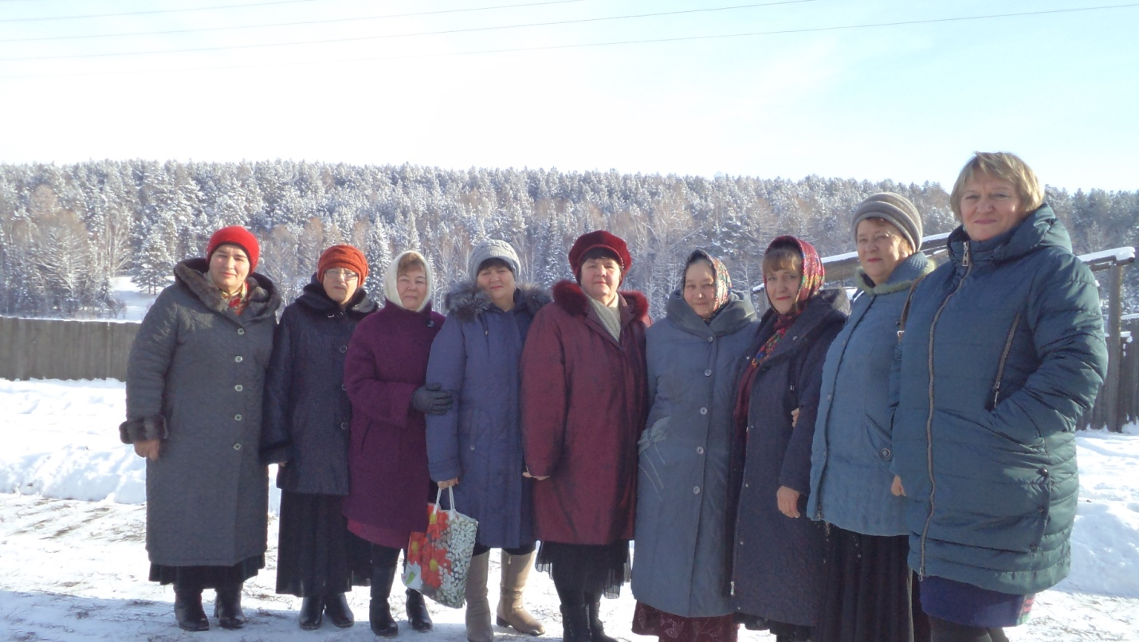

№ 2
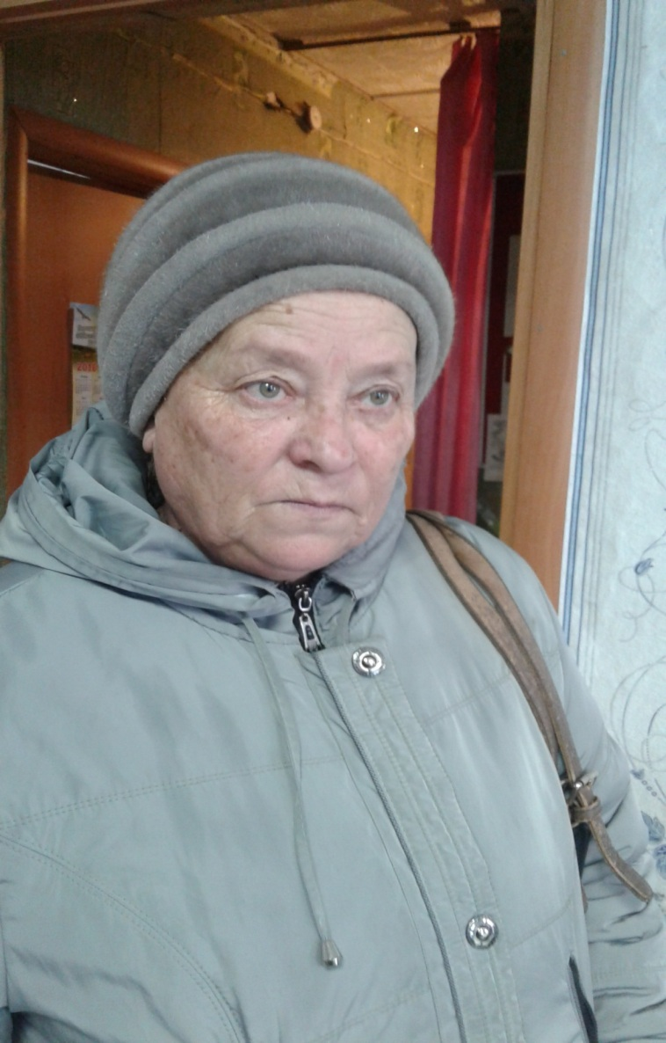

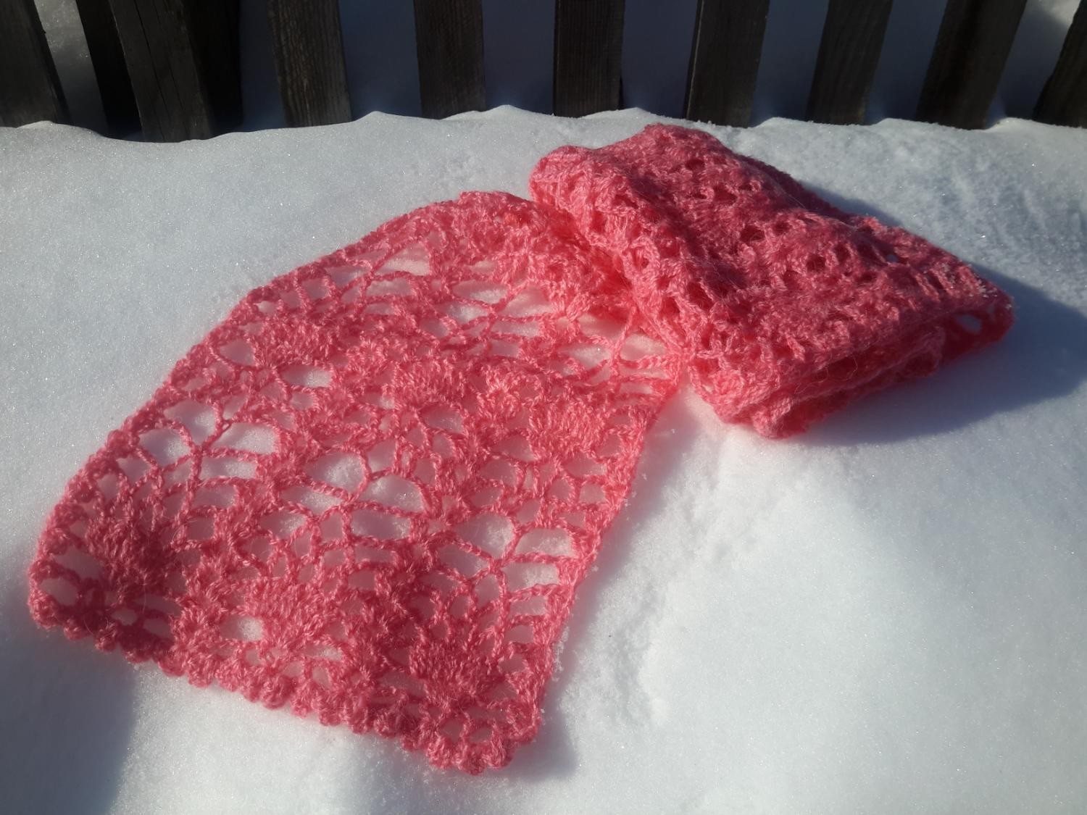
№ 3

№4
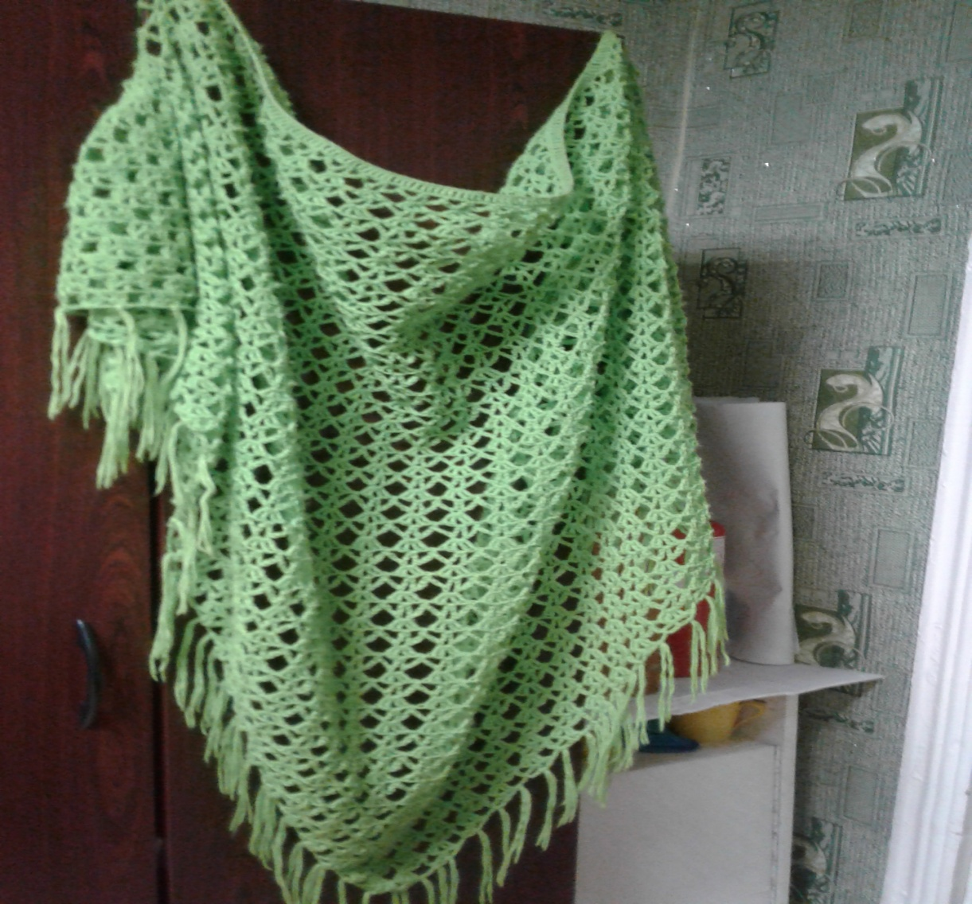

№5

№5

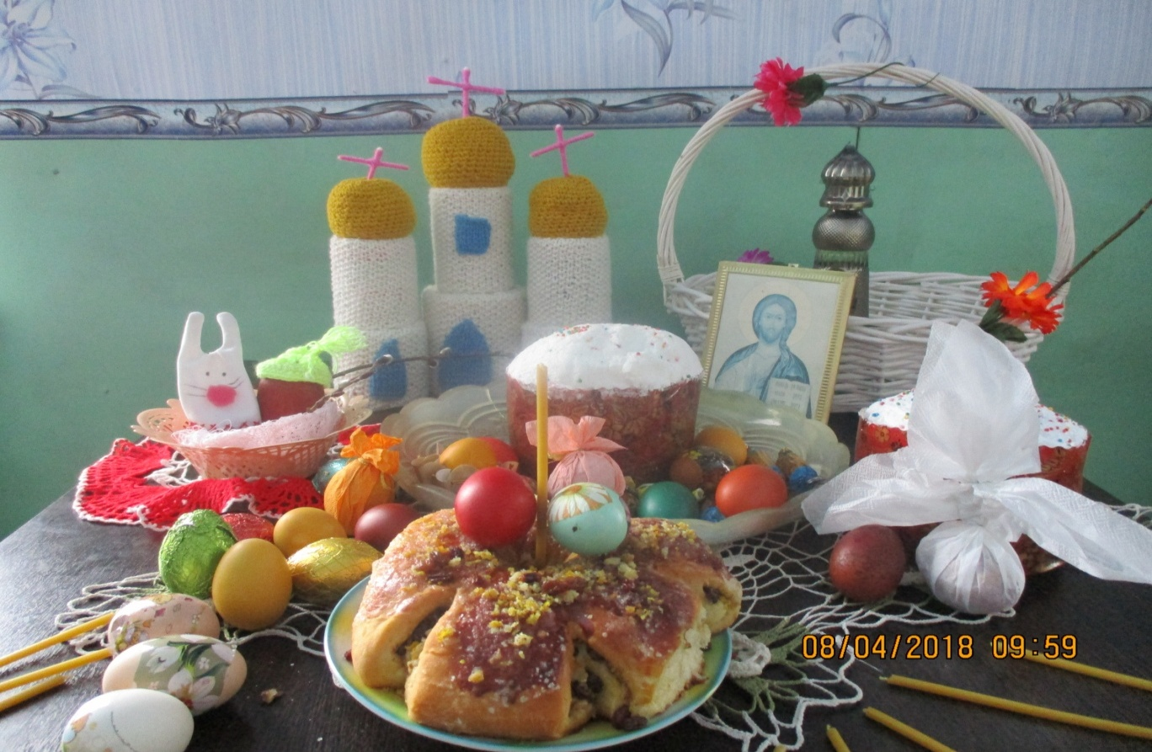

№6

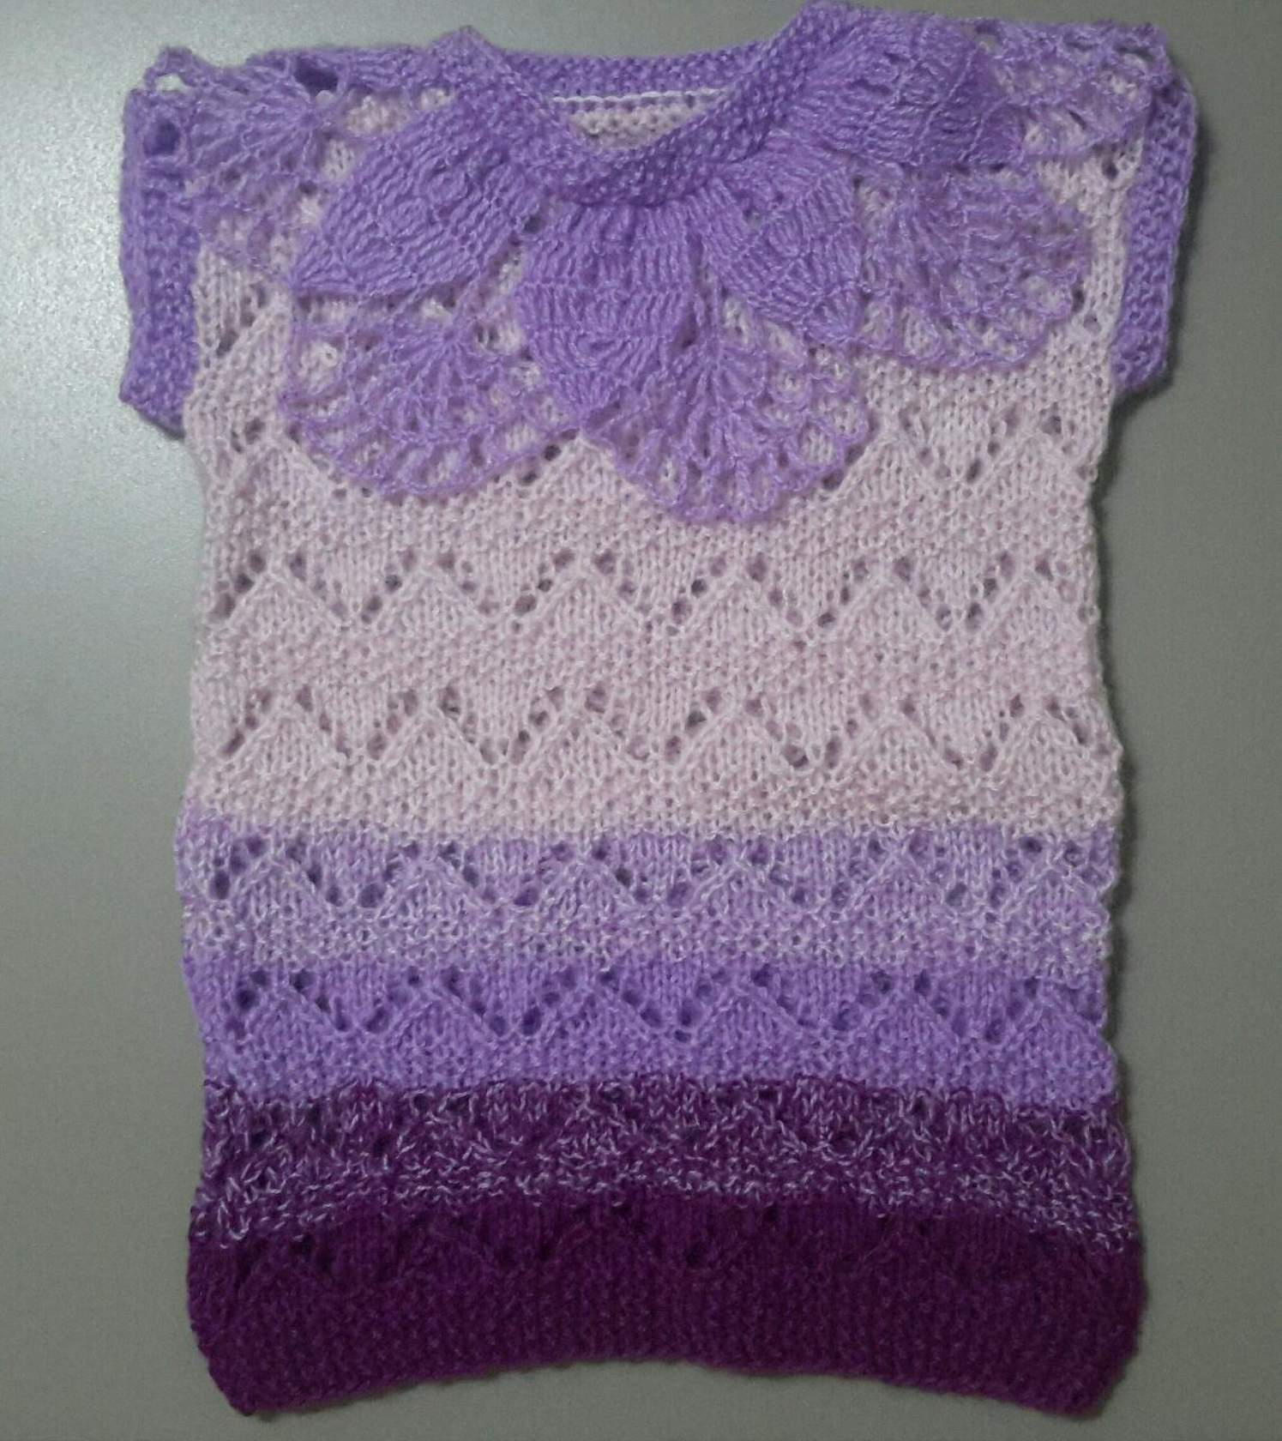

№1 Фото коллектива «Рукодельница»
№2 Руководитель коллектива «Рукодельница» Кондратьева О.В.
№3. Кружевной шарф!
№4.Её величество – Шаль!
Шаль - большой платок любой формы, тканный или вязаный, выполненный из любой шерсти с индивидуальным рисунком и характером.
Данная шаль – треугольник длиной 127 см и шириной 70 см. На ее изготовление выбрав пряжу – «Детская новинка» сочно-зеленый цвет. Вязанная крючком. Рисунок шали вяжется по схеме.
№5 Вязание « Церковь» спицами. К празднику Пасхи.
№6 Жилет детский «Сирень». Вязаная спицами из шерсти.

Составитель анкеты:
Бородюк Оксана Александровна, директор МБУК «ИКЦ» МО «Куйта»
Полное наименование учреждения Муниципальное бюджетное учреждение культуры «Информационно-культурный центр» муниципального образования «Куйта»
Руководитель учреждения О.А.Бородюк
Дата
М.П.

